NUMER IDENTYFIKACYJNY // CONTRIBUTION ID
Szum energetyczny jako sygnatura procesów równowagi w dynamice molekularnej sieci biopolimerowej
Autor: Jacek Siódmiak^{1,2}, Natalia Kruszewska¹
¹ Politechnika Bydgoska im. Jana i Jędrzeja Śniadeckich Al. prof. S. Kaliskiego 7, 85-796 Bydgoszcz
² Gen. Ryszard Kuklinski International School of Bydgoszcz, Bośniacka 3, 85-162 Bydgoszcz

Korespondujący autor: siedem@pbs.edu.pl

Śluz roślinny tworzy przestrzenną sieć biopolimerów, w której mikrofibryle celulozy stabilizowane są przez hemicelulozy i pektyny. W celu zbadania mechanizmów sieciowania przeprowadzono symulacje dynamiki molekularnej w środowisku wodnym, obejmujące włókna celulozowe, hemicelulozy i pektyny. Analizowano liczbę wiązań wodorowych, oddziaływania hydrofobowe oraz czasowy przebieg energii potencjalnej układu oraz liczby wiązań pomiędzy poszczególnymi komponentami.
Traktując energię jako sygnał poddany analizie widma mocy (PSD) wykazano, że wraz z dochodzeniem układu do równowagi (stabilizacja liczby wiązań) zmienia się charakter fluktuacji energetycznych, 1/f ^{α}. Początkowo, gdy układ ulega reorganizacji, widmo opisuje szum różowy/brązowy (1<α<2), co wskazuje na obecność długozasięgowych korelacji. W miarę stabilizacji układu wykładnik α systematycznie maleje do wartości bliskich 0, zbliżając sygnał do szumu białego. Oznacza to, że fluktuacje energii stają się krótkokorelowane i stacjonarne, co jest spójne z osiągnięciem stanu równowagi.
Proponujemy zatem wykorzystanie koloru szumu – określanego na podstawie nachylenia widma mocy energii – jako czułego i ilościowego wskaźnika równowagi w symulacjach biopolimerów. Uzyskane wyniki sugerują, że analiza szumu może stanowić uniwersalne narzędzie do oceny stacjonarności i stabilności układów molekularnych.
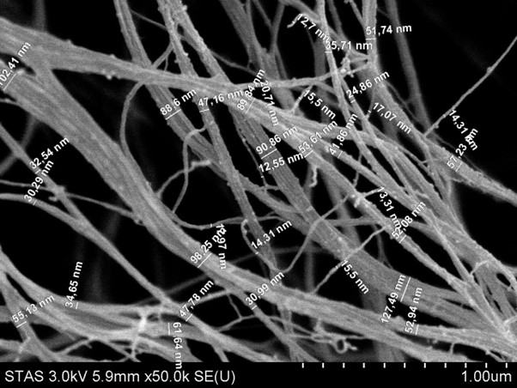 | 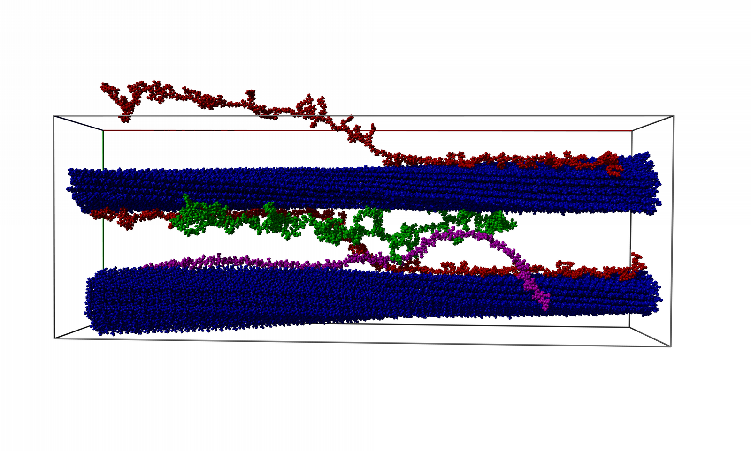 | 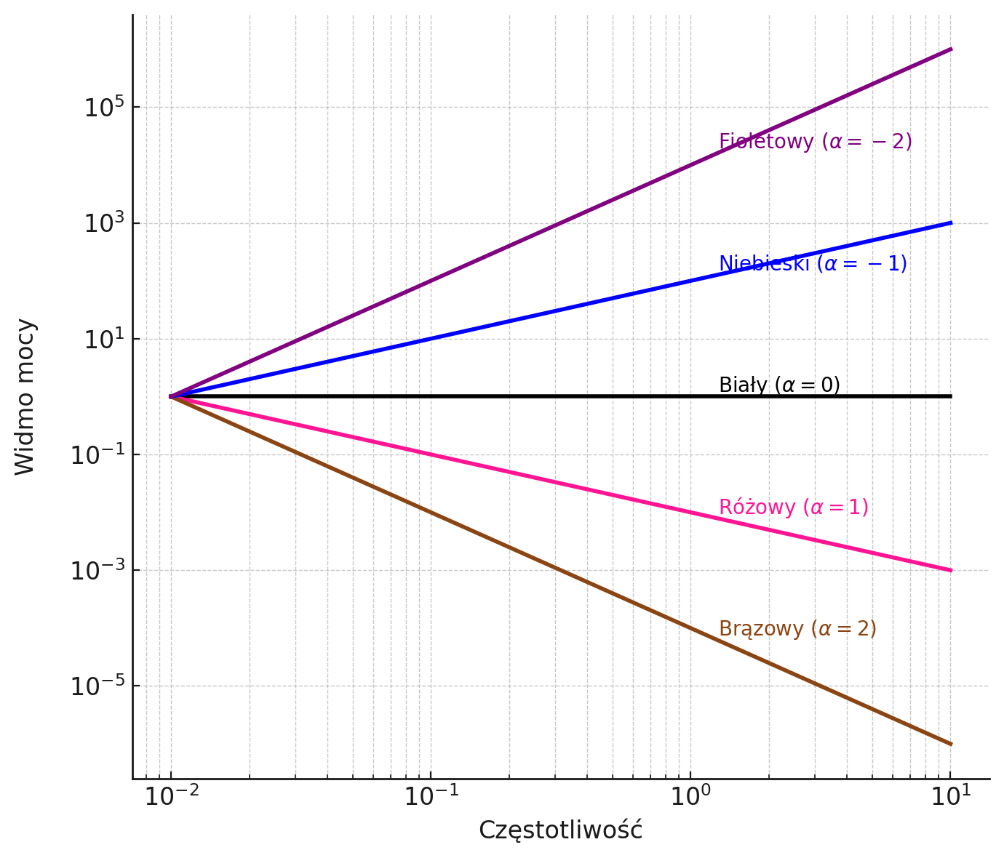
(a) | (b) | (c)

Figure 1: a) obraz SEM śluzu roślinnego, b) model komputerowy, c) widma mocy szumów kolorowych.

